Utafiti wa kisayansi

Tafiti zote zinaanza kwa kutafuta jibu la kitu unachokua unajiuliza. Labda unataka kujua nini kitatokea ukichanganya rangi nyekundu na rangi ya machungwa. Baadhi ya watu wanafanya kazi ya kutafuta (kufanya uchunguzi) wa majibu ya maswali ambayo wanajiuliza. Hawa watu wanaitwa watafiti/wanasayansi.
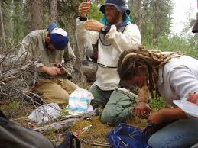
Forskere Foto:whitehill Barry, Pixnio

Ufatiliaji/uangalizi na dhana katika utafiti
Wanasayansi wanapotafuta majibu kuhusu kitu fulani wanafanya kazi katika njia maalumu.
Kwanza wanasayansi wanafuatilia (kitendo cha kufanya uchunguzi). Hapo anatumia mlango mmoja ama zaidi ya mmoja wa fahamu (njia zaidi ya moja) kupata taarifa kuhusu kitu fulani. Pale mwanasayansi anapokuwa amekusanya taarifa anatengeneza dhana (malengo au maelezo muhimu ya utafiti).
Dhana ni maelezo yenye uwezekano wa kuwa kweli yanayoweza kupimwa kwenye tafiti.
Dhana (malengo muhimu) yanaweza kuwa kama hivi:
“Tunapochanganya rangi nyekundu na rangi ya njano tunapata rangi ya machungwa”.

Nadharia
Watafiti wanafanya majaribio na utafiti mwingi ili kujua kama dhana hiyo ni sahihi. Majaribio ya utafiti anaofanya mtafiti unampatia nadharia. Nadharia ni maelezo yaliyojaribiwa ya kile kitu mtafiti alichokuwa anafanyia kazi.
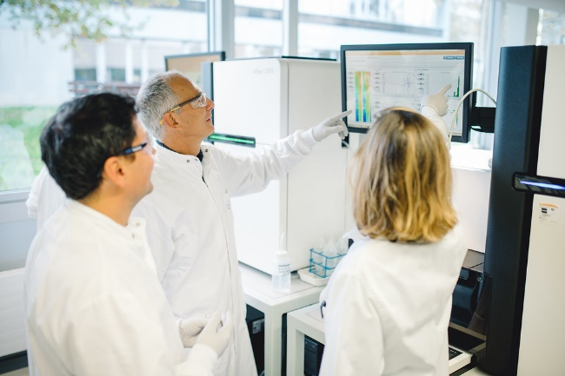

Nadharia lazima iandikwe
Tafiti zote lazima ziandikwe. Hii inamaanisha mtafiti ana andika kwenye sehemu ama alipiga picha za kile kitu alichofanya katika hatua zote za utafiti. Mtafiti lazima awasilishe (aonyeshe) kile alichofanya ili wengine waweze kusoma. Kisha wengine wanaweza kuangalia nadharia hiyo kama ipo sahihi. Ikiwa watafiti wengi wataweza kupata matokeo yenye kufanana basi wanaweza kusema labda nadharia ipo sahihi. Nadharia hiyo itaonekana kama maelezo sahihi kuhusu suala hilo mpaka pale watakapo tokea watafiti wengine wenye maelezo ya kupinga nadharia hiyo.
Njia hii ya kufanya utafiti inaitwa Njia ya kisayansi.
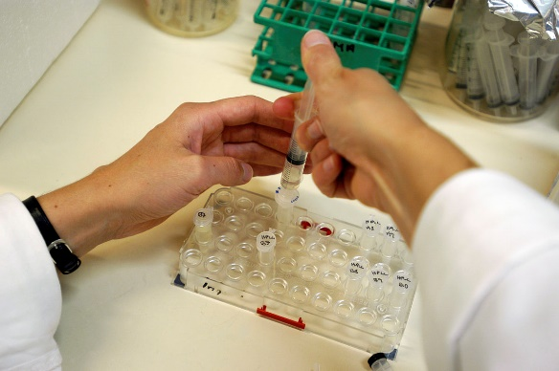
Foto: Johannes Jansson, Wikimedia commons

Watafiti wanaojulikana
Charles Darwin, Albert Einstein na Isaac Newton ni mifano ya watu waliofanya utafiti unaojulikana.
Je unaweza kutaja watafiti wengine wanaojulikana?
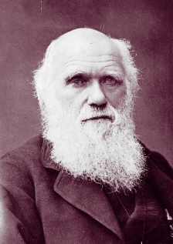
Charles Darwin Kilde: Wikimedia commons
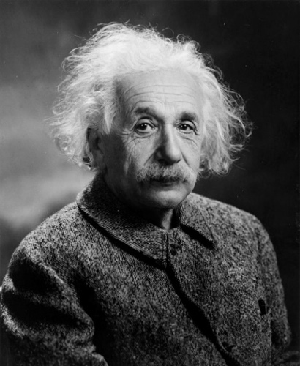
Albert Einstein Kilde:Wikimedia commons
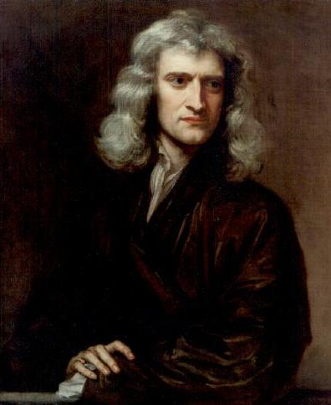
Isac Newton kilde:Wikimedia commons

